Программа для 2 – 3 школьной ступени

ДЕТЕКТИВЫ ПРИРОДЫ
В ПАРКЕ РУЧЬЯ КОРЕЛИ

ВСПОМОГАТЕЛЬНЫЙ МАТЕРИАЛ

Эта публикация подготовлена при финансовой поддержке Программы приграничного сотрудничества «Россия-Эстония» на период 2014–2020 годов. Содержание данной публикации является исключительной ответственностью Выруская городская управа и ни в коей мере не является отражением позиции Программы, стран-участниц Программы и Европейского Союза.
Программа приграничного сотрудничества «Россия-Эстония» на период 2014–2020 годов направлена на развитие приграничного сотрудничества между Российской Федерацией и Эстонской Республикой в целях содействия социальноэкономическому развитию в регионах по обе стороны общих границ.
Сайт Программы www.estoniarussia.eu.
Выруская городская управа, Jüri 11, 65606 Võru, www.voru.ee, info@voru.ee Составитель: Фонд Тартуского Центра Экологического Образования, 2020


ПОЧВА

ЗНАЕТЕ ЛИ ВЫ?
• Почву называют еще ливневым лесом бедняка, потому что в почве
большое разнообразие обитателей.
• Одна четвертая часть мирового природного многообразия находится в почве.
• Самой важной задачей обитателей почвы является разложение
органического материала и сохранение структуры почвы.

КТО ЯВЛЯЕТСЯ ОБИТАТЕЛЕМ ПОЧВЫ?
• Микрофлора – микроскопические бактерии, грибки и водоросли.
• Микрофауна – длина тела до 0,2 мм, заселяют почвенные воды
(простые одноклеточные животные)
• Mезофауна – длина тела 0,2–2 мм (клещи, ногохвостки)
• Maкрофауна – длина тела 2–20 мм (насекомые, пауки, улитки,
сорока- и тысяченожки, мокрицы и др. )
• Meгафауна – длина тела более 2 cм (дождевые черви, кроты)
• В 1 грамме почвы могут жить сотни миллионов бактерий ca 4000 видов. • В одной чайной ложке плодородной земли больше живых организмов, чем людей на земном шаре.
• Многообразие видов обитателей почвы зависит прежде всего от свойств этой почвы (например, содержания органических веществ, влажности и т.д.). • Инженерами почвенной экосистемы называют организмы, которые создают для других необходимые условия существования. Например, муравьи. • Из всех животных лучше всего знают дождевых червей.
• Почва, по существу, является невозобновляемым природным ресурсом, потому что для образования слоя в 1 см может потребоваться более 500 лет. • Перегной – это наполовину разложившиеся остатки растений на
поверхности почвы.
• Почва обеспечивает нам примерно 90% пищи.
• Почва дает нам одежду и растительные строительные материалы,
например, древесину.
• На основе обитателей почвы предполагается разработать так называемые антибиотики нового поколения.
• Люди повреждают почву по-разному – строят населенные пункты и дороги, разрабатывают карьеры и шахты, загрязняют почву пестицидами (химические вещества), вытаптывают др.
• Люди не всегда могут определить правильно виды почвенных обитателей и не знают их роль в почве.

ИВЫ
Ивы – большое семейство растений, в мире насчитывается около 450 видов. В дикой природе Эстонии растет 20 местных и 10 завезенных видов ив. Кроме этих видов повсюду встречаются в большом количестве выросшие из семян ивы, которые появились путем скрещивания двух видов. Все ивы входят в одно семейство Salix, что пришло из кельтского языка и обозначает «близко от воды».
«Пушинки» или вербу знают все. Иву без листьев и цветов узнаем потому, что ее почки покрыты только одной чешуйкой. Ивовые прутья очень гибкие. Ивы растут чаще всего в виде кустарника. Ивы, которые растут в виде дерева называются ракиты. Так что ракита, это просто ива, растущая в виде дерева. Кустарник называется ивовой порослью.
Ива с самым толстым стволом в Эстонии растет в Вырумаа в деревне Сооме около хутора Мяе-Сооме. Обхват дерева на уровне груди человека примерно 7,5 метров.

ИСПОЛЬЗОВАНИЕ
Люди издавна использовали иву. Кору ивы применяли как лекарство от лихорадки, при коклюше и многих других болезнях. Кора была незаменимой при выделке звериных шкур, из листьев и коры готовили краски, плели корзины из гибких ивовых прутьев и мастерили много разной домашней утвари. Из древесины ракиты получают бумагу, фанеру и пр.
Для пчел весной ива первое растение для питания, после длительной голодной зимы цветки ивы спасают пчел от голодной смерти.
Листья ивы содержат большое количество белка и являются пищей для многих видов насекомых. Помимо листьев ветки и ствол заселены
насекомыми, ивовый кустарник предоставляет место обитания и питания птицам и млекопитающим – отсюда ивы поддерживают природное
многообразие в ареале своего прорастания.
Часто ивы являются пионерами в процессе восстановления растительности на месте вырубки леса, после лесного пожара, на лугах и около болот. Многие виды ив специально выращивают по берегам водоемов для укрепления берегов от осыпания почвы.
Ивы растут очень быстро, поэтому их применяют как энергетическую поросль. Заросли ивы способствуют и очистке загрязненных водоемов. И при посадке зеленых насаждений у ив есть своя роль: они легко размножаются вегетативным путем, быстро растут, их много разных видов и еще больше интересных искусственно созданных сортов.
В Эстонии под защитой только один вид ив: ракитник, которая относится ко II категории растений, находящихся под защитой. Ракитнику грозит вытаптывание.

РУКОВОДСТВО
По взятию проб воды при изучении безпозвоночных

1. Заполните наполовину 2 белые пластмассовые ванночки чистой водой.
2. Соберите сачком в месте наблюдения пробу воды. Очистите пробу воды, двигая сачком до тех пор, пока выливающаяся вода будет совсем чистой.
3. Переложите содержимое сачка в белую чашку с водой. Эта чашка останется местом сортировки проб, в ней следует менять воду, когда туда поместите следующую порцию животных. Чем лучше вы прополощите водой новую пробу, тем прозрачнее будет вода в чашке и, значит, легче в ней рассмотреть животных.
4. Переложите пластмассовыми ложками животных в другую белую чашку с водой. Она останется чистой «чашкой с добычей», из нее можно брать и определять, а также фотографировать животных.
5. Можете снова взять пробы, меняя в сортировочной чашке воду. Соберите всех пойманных животных в «чашке с добычей».

РУКОВОДСТВО
ЗЕМЛЕМЕРАМ

ПРИМЕНЕНИЕ КОМПАСА ДЛЯ ОПРЕДЕЛЕНИЯ ПРОДОЛЬНОГО НАПРАВЛЕНИЯ ХОЛМА
1. Отметь концы наиболее длинной оси холма колышками так, чтобы они были хорошо видны. Можно встать парами друг против друга так, что один стоит у одного конца, а другой у другого на расстоянии видимости.
2. Держи компас горизонтально и направляй по продольной оси холма.
3. Поворачивай азимутальный круг так, чтобы 0° совпадал с красным концом стрелки или концом стрелки указывающий на север. Теперь можешь прочитать по азимутальному кругу компаса, какое направление имеет продольная ось холма.

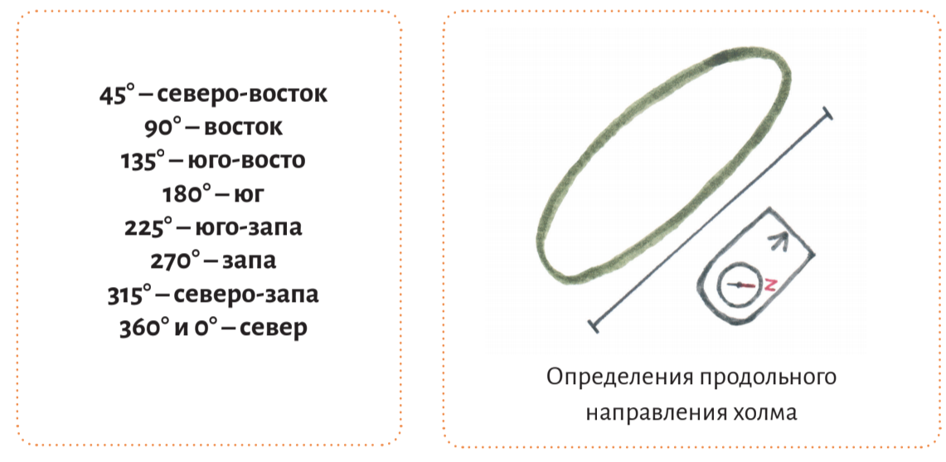

ИЗМЕРЕНИЕ РАЗНИЦЫ ВЫСОТ НАКЛОНА ХОЛМА
1. Для измерения разницы высот двигайся от подножия холма до верхушки склона холма. Используй 1-метровый измерительный шест и прямоугольный треугольник.
2. Расположи шест вертикально у основания холма, треугольник приставь к нему так, чтобы верхушка катета была направлена в сторону склона. Поставь товарища в то место склона холма, куда указывает верхушка горизонтального катета треугольника. Твой товарищ находится на 1 метр выше основания холма.
3. Теперь поставь линейку туда где стоял товарищ и повторяй измерения через каждый 1 метр до самой верхушки холма. Для последнего измерения передвигай треугольник вниз до тех пор, пока его катет будет направлен на склон на уровне поверхности земли. Теперь измерь длину шеста до верхнего катета треугольника и прибавь полученные сантиметры к тем метрам, которые насчитали передвигая 1-метровый измерительный шест от основания холма вверх.

ИЗМЕРЕНИЕ РАЗНИЦЫ УГЛА НАКЛОНА ХОЛМА
Для измерения угла наклона расположи 1-метровый измерительный шест у основания холма, а другой на верхушку склона. Возьми транспортир и направь его основание от верхушки нижнего шеста на верхушку верхнего. Посмотри сколько градусов показывает вертикаль шеста на транспортире. Помни, наклон плоскости в природе чаще всего менее 45 градусов.
